Обзор обращений граждан и организаций, поступивших в
Федеральную службу по надзору в сфере здравоохранения,
в августе 2021 года

В августе 2021 года в центральный аппарат Федеральной службы по надзору в сфере здравоохранения поступило 5100 обращений от граждан и организаций, в территориальные органы Росздравнадзора по субъектам Российской Федерации – 6921. Данные показатели говорят о незначительном уменьшении количества обращений в центральном аппарате Росздравнадзора на 3% (158 обращений) и в территориальных органах Росздравнадзора по субъектам Российской Федерации на 0,1% (4 обращения) по сравнению с июлем 2021 года.
Сравнительный анализ динамики поступления обращений показал, что в центральный аппарат Росздравнадзора количество писем по вопросам качества оказания медицинской помощи населению уменьшилось по сравнению с июлем 2021 года на 6,8% и составило 3363 обращения; по вопросам лекарственного обеспечения обратилось 767 граждан, что на 46 обращений или на 6,4% больше по сравнению июлем 2021 года. В территориальных органах Росздравнадзора по субъектам Российской Федерации увеличилось количество обращений по вопросам качества оказания медицинской помощи населению на 1,7% (с 4340 обращений в июле 2021 года до 4415 обращений в августе 2021 года), по вопросам лекарственного обеспечения отдельных категорий граждан количество обращений увеличилось на 3,1% (с 1466 обращений в июле 2021 года до 1511 обращений в августе 2021 года).

Таблица. Обращения, поступившие в Росздравнадзор в августе 2021 года

Форма обращения | Центральный аппарат Росздравнадзора | Территориальные органы Росздравнадзора по субъектам Российской Федерации
Электронный документ | 63,3% | 49,8%
Письменное обращение | 15% | 45,3%
Телефон | 0,4% | 2%
«Горячая линия Росздравнадзора» | 21,1% | 2,8%
Другое | 0% | 0,1%

Количество поступивших обращений на 100 тыс. жителей в августе 2021 года в целом соответствует среднему показателю по России во всех федеральных округах, за исключением Северо-Кавказского, Уральского и Приволжского, откуда за месяц поступило наименьшее количество обращений. Самые высокие показатели активности отмечены в Южном, Центральном и Северо-Западном федеральных округах. В Южном, Центральном, Северо-Западном, Сибирском и Дальневосточном федеральных округах активнее всего направляли свои обращения авторы, проживающие в г. Москве, г. Санкт-Петербурге, Амурской, Астраханской, Брянской, Владимирской, Иркутская, Костромской, Московской, Мурманской, Новосибирской, Сахалинской, Тверской и Томской областях, Республиках Алтай и Коми, Краснодарском крае.

График. Структура обращений граждан и организаций, поступивших в Росздравнадзор в августе 2021 года

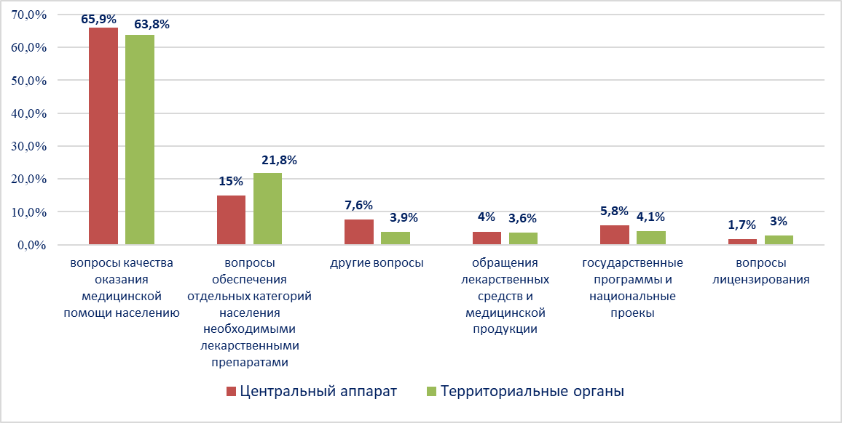

Наиболее часто заявители обращались в Росздравнадзор по вопросу ненадлежащего, по их мнению, качества медицинской помощи, оказанной в медицинских организациях, находящихся в ведомстве субъекта Российской Федерации –74,5%, федеральных медицинских организаций 8,1% обращений; в 13,3% обращений содержались жалобы на частные медицинские организации, 4,2% обращений поступило с жалобами на ведомственные медицинские организации.
По результатам рассмотрения обращений граждан и организаций в центральном аппарате и территориальных органах Росздравнадзора по принадлежности в органы государственной власти в сфере здравоохранения по субъектам Российской Федерации, иные государственные органы, органы местного самоуправления и другие организации направлено на рассмотрение в соответствии с действующим законодательством 6671 письмо, 4275 авторам даны необходимые разъяснения, отказано в удовлетворении просьб 18 заявителям, приняты меры для реализации законных прав и интересов граждан по 1253 обращениям.
По результатам документарных и выездных проверок, а также анализа информации, полученной из органов государственной власти в сфере здравоохранения по субъектам Российской Федерации, факты, изложенные заявителями, не подтвердились в 960 случаях, в 379 случаях факты подтвердились полностью, в 293 обращениях факты подтвердились частично. По результатам проверок информация направлена в органы государственной власти и прокуратуры субъектов Российской Федерации, выданы предписания об устранении выявленных нарушений, составлены протоколы об административном правонарушении.

